|  |  |  |  |  |  |
| --- | --- | --- | --- | --- | --- |
| **주차** | 11주차 | **기간** | 03.09~03.15 | **지도교수** | (서명) |
| 이번주 한일 요약 | 플레이어 캐릭터(BLADE, CANNON SHOOTER) 무기 추가 상태로 애니메이션 수정 및 추가 제작 | | | | |

<상세 수행내용>

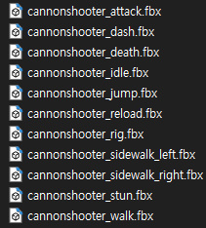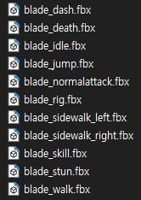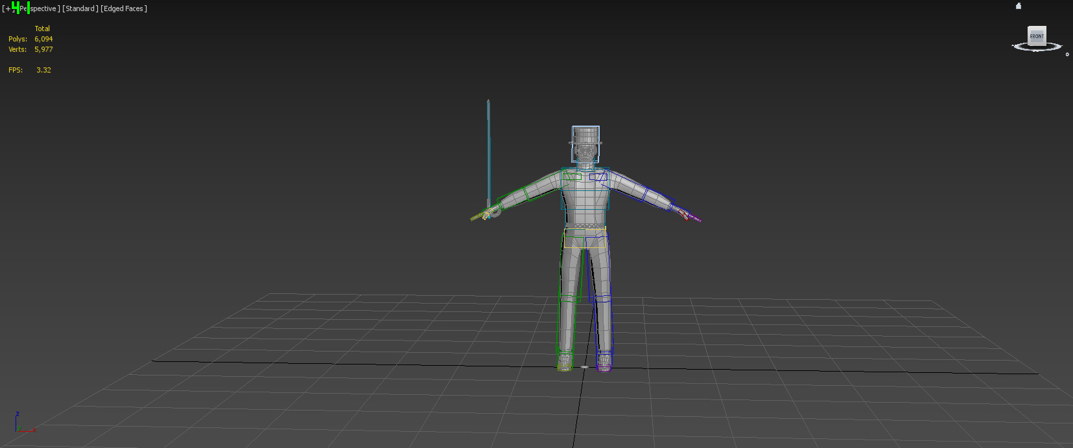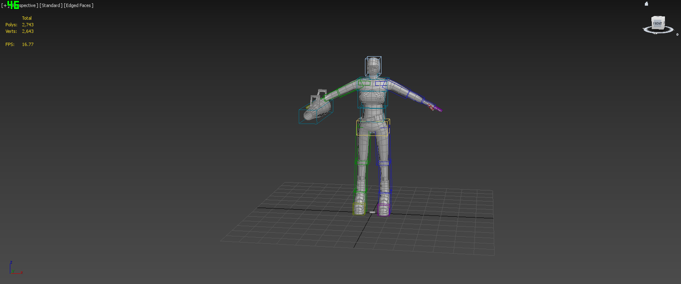

|  |  |  |  |
| --- | --- | --- | --- |
| **문제점 정리** | - | | |
| **해결방안** | - | | |
| **다음주차** | 12주차 | **다음기간** | 03.16~03.22 |
| **다음주 할일** | 새로운 보스 몬스터 모델링 | | |
| **지도 교수**  **Comment** |  | | |